Diagramme verstehen
Zu manchen Sachtexten gibt es Diagramme. Sie stellen Informationen bildlich dar. Man unterscheidet folgende Diagrammarten:
Quelle: Deutschbuch: Differenzierende Ausgabe. Sprach- und Lesebuch 5. Cornelsen, 2020. S. 191.
- Sieh dir das Säulendiagramm an.
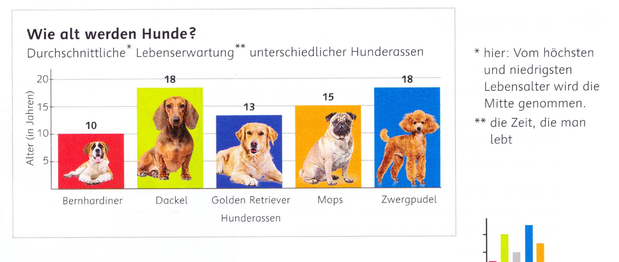Quelle: Deutschbuch: Differenzierende Ausgabe 5. Lern- und Arbeitsheft. Cornelsen, 2020. S. 191.
- Um was geht es im Diagramm? Erkläre mit eigenen Worten, worüber das Diagramm informiert. Gehe dabei noch nicht auf die einzelnen Hunderassen ein.
__________________________________________________________________
__________________________________________________________________
__________________________________________________________________

- Welche Aussagen sind richtig? Kreuze an.
Dackel und Zwergpudel werden am ältesten.
An zweiter Stelle folgt der Golden Retriever.
Die geringste Lebenserwartung haben die Bernhardiner.
Ein Mops kann bis zu 15 Jahre alt werden.
- Schreibe auf, wie alt die Hunde der fünf Rassen werden können.
- Bernhardiner werden durchschnittlich nur _____ Jahre alt.
- Dackel _________________________________________________________.
- _______________________________________________________________.
- _______________________________________________________________.
- _______________________________________________________________.
- Vergleiche die Lebenserwartung der Hunderassen und formuliere drei Aussagen dazu. Benutze hierzu den Komparativ und den Superlativ der folgenden Adjektive: kurz, lang, alt
z.B.: Von den gezeigten Hunderassen leben Bernhardiner am kürzesten.
- _______________________________________________________________
_______________________________________________________________.
- _______________________________________________________________
_______________________________________________________________.
- _______________________________________________________________
_______________________________________________________________.

Einen Sachtext erschließen - Zusammenfassung
- Schritt: Vor dem Lesen – was erwarte ich?
- Ich sehe mir die Bilder an und lese die Überschrift.
- Ich schreibe die Informationen, die mir Überschrift und Bilder geben, heraus und stelle Vermutungen an, um was es im Text geht.

- Schritt: Beim ersten Lesen- was weiß ich nun?
- Ich lese den Text einmal und verschaffe mir einen Überblick über den Inhalt. Ich muss dabei nicht auf jedes Wort achten und noch nicht alles verstehen.
- Ich schaue mir den Aufbau des Textes an: Gibt es Abschnitte und Zwischenüberschriften, die mir Hinweise geben, worum es im Text geht? Wenn es keine Zwischenüberschriften gibt, formuliere ich passende zu jedem Abschnitt.

- Schritt: Beim genauen Lesen – was ist wichtig?
- Ich lese den Text genau: Satz für Satz und Abschnitt für Abschnitt.
- Ich markiere wichtige Wörter (Schlüsselwörter).
- Ich unterstreiche Wörter, die ich nicht verstehe und versuche mir ihre Bedeutung durch Nachdenken zu erklären. Wenn das nicht funktioniert, schlage ich sie in einem Wörterbuch (oder im Internet) nach.
- Ich fasse den Inhalt jedes Abschnitts in einem Satz zusammen.

- Nach dem Lesen – mit dem Textinhalt arbeiten
- Ich schaue, was meine Aufgabe ist und welche Informationen aus dem Text dafür wichtig sind (z.B.: Steckbrief schreiben, Mind-Map erstellen, Informationen des Textes in eigenen Worten zusammenfassen, …).

- Lies die Seite „Einen Sachtext erschließen – Zusammenfassung“ durch und präge dir die Schritte ein.
- Lies den folgenden Lexikoneintrag „ Sibirischer Tiger“ und gehe dabei die einzelnen Schritte 1 – 4 durch. Die beistehenden Aufgaben helfen dir dabei. Schreibe ordentlich und sauber auf ein Extrablatt.
- a) Schaue dir die Bilder und die Überschrift an und schreibe die Informationen
heraus, die du dadurch erhältst.
b) Stelle Vermutungen an, worum es im Text gehen könnte.
- c) Lies den Text einmal durch und verschaffe dir einen ersten Überblick.
d) Gibt es Abschnitte und Zwischenüberschriften? Formuliere die fehlenden
Zwischenüberschriften als Satz oder als Frage und schreibe sie auf die
Linien.
- e) Lies den Text genau, Satz für Satz und Abschnitt für Abschnitt.
f) Markiere die wichtigsten Wörter im Text.
g) Unterstreiche die Wörter, die du nicht kennst und kläre ihre Bedeutung (erst
Nachdenken, dann Nachschlagen).
h) Fasse den Inhalt jeden Abschnitts in einem Satz zusammen.
- i) Erstelle einen Steckbrief über den sibirischen Tiger. Folgende Punkte
muss dein Steckbrief enthalten:
- Foto
- Wissenschaftlicher Name
- Größe und Gewicht
- Aussehen/Fell
- Ernährung
- Paarung
- Lebensraum
- Alter
- Bedrohte Tierart

Sibirischer Tiger
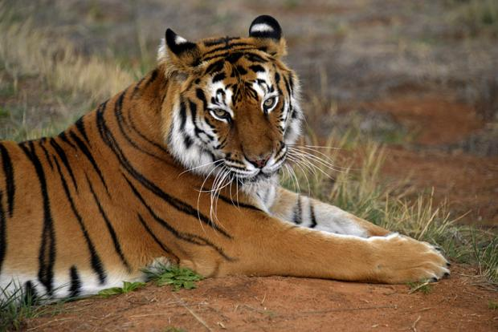
Foto: Vier Pfoten
_____________________________________________
Der Sibirische Tiger, Panthera tigris altaica, wie er wissenschaftlich heißt, ist ein Säugetier und gehört zur Familie der Katzen in die Unterfamilie der Großkatzen. Weltweit gibt es vier unterschiedliche Tigerarten. Dieser hier ist die größte Katze der Welt. Diese Raubkatze wird von Kopf bis Schwanz etwa drei Meter lang und bis zu 300 Kilogramm schwer. Das lange, dichte Fell lässt sie noch massiger wirken. Das Fell ist gelblich bis rötlich, an der Unterseite weiß. Die Streifen, die sich über den gesamten Pelz ziehen, sind schwarz oder braun.
______________________________________________
Sibirischer Tiger sind wie alle Raubtiere Fleischfresser. Pro Tag benötigen sie bis zu zehn Kilogramm Nahrung. Dazu zählen Hirsche, Rehe, Elche, Luchse und Wildschweine.
Wie lebt ein Sibirischer Tiger?
Sibirische Tiger sind Einzelgänger. Die Reviere der Männchen sind bis zu 1000 Quadratkilometer groß. Sie werden mit Urin markiert. Nur zur Paarungszeit treffen sich Männchen und Weibchen. Etwa 95 Tage nach der Paarung kommen drei bis sieben Junge zur Welt. Sie sind anfangs blind und werden allein von der Mutter aufgezogen. Nach vier Jahren verlassen sie die Mutter. Sibirische Tiger leben in kalten Regionen. Sie mögen Wälder mit einem dichten Unterholz. Sie leben heute nur noch im Osten Russlands, im Grenzgebiet zu Nordkorea und China. Diese Tiere können etwa fünfzehn Jahre alt werden.
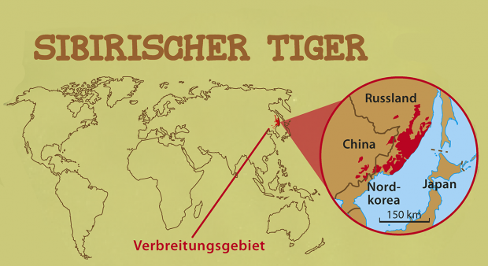
Foto: GEOlino
Sind Sibirische Tiger gefährdet?
Sibirische Tiger sind vom Aussterben bedroht. Sie wurden aufgrund ihrer Felle und Knochen stark bejagt, denn Tigerkochen gelten in China als ein Heilmittel. Außerdem verliert der Tiger seinen Lebensraum und findet immer weniger Nahrung. Zwischenzeitlich gab es nicht einmal mehr 50 Sibirische Tiger. Noch heute schlagen Holzfäller jährlich unzählige Bäume in den Heimatgebieten des Tigers, häufig ohne Erlaubnis. Die Raubkatze kann nur noch einen kleinen Teil ihres ursprünglichen Lebensraumes bewohnen. Immerhin: Mittlerweile kommen glücklicherweise wieder mehr der stolzen Raubkatzen in freier Wildbahn vor. Schätzungen zufolge streifen inzwischen wieder mehr als 450 Sibirische Tiger durch die Wälder Sibiriens, weil sich zahlreiche Tierschützer für die bedrohten Raubkatzen einsetzen.
Quelle: https://www.geo.de/geolino/tierlexikon/1720-rtkl-tierlexikon-sibirischer-tiger

Abgabe der Aufgaben am 15.05.2020 per Mail an jenny.deckmann@schule.thueringen.de oder bis 12 Uhr in der Schule.

